گزارش پروژه هوش مصنوعی محمد پویا خرسندی 9331910

سوال 1) مساله قایق:

:BFS

Best solution found:

01

1

012

12

0124

124

01246

1246

123456

23456

0123456

023456

01234567

boat on the right side

Solution cost : 14

Report of Search BFS performed with Graph Search

# of observed nodes(from initial state) : 501

# of expanded nodes(from initial state) : 475

همانطور که میبینیم عمق مساله در عمق 14 بوده است و حداکثر حافظه مصرف شده برابر 976 است .

: Bidirectional

Report of Search BiDirectional performed with Graph Search

# of observed nodes(from initial state) : 291

# of expanded nodes(from initial state) : 206

# of observed nodes(from goal state) : 292

# of expanded nodes(from goal state) : 206

Best solution found:

01

1

012

12

1234

234

23457

3457

034567

34567

0234567

234567

01234567

boat on the right side

Solution cost : 14

و حافظه مصرف شده برابر 995 است.

عمق اول گرافی:

# of observed nodes(from initial state) : 253

# of expanded nodes(from initial state) : 42

Best solution found:

57

5

567

56

356

35

2345

234

2347

237

2367

236

1236

123

1235

125

1257

127

1267

167

1467

146

1456

145

1457

457

4567

567

2567

256

02456

0245

024567

02456

023456

02345

0123457

012345

01234567

boat on the right side

Solution cost : 40

حافظه مصرف شده 295 است.

سوال 2) مساله پازل :

در این مساله ابتدا حالت اولیه را مشخص میکنیم که در این جا ما حالت اولیه را

123

056

478

در نظر گرفتیم و سپس الگوریتم های خواسته شده را اجرا کردیم. در این مساله action های ما به صورت چپ،راست، بالا وپایین در نظر میگیریم و این جهت ها به شماره صفر اعمال میشود و عدد صفر را جابه جا میکنیم.

BFS

: Report of Search BFS performed with Graph Search

# of observed nodes(from initial state) : 12

# of expanded nodes(from initial state) : 6

Best solution found:

DRR

Solution cost : 3

حافظه مصرفی برابر 18 است و عمق مساله در عمق 3 است.

عمق اول درختی :

در این مساله اگر ما گره های مسیر را نگه نداریم تکرار رخ میدهد و در لوپ گیر میکند.

loop occured and there is no solution

ولی اگر ما مسیر را هم نگه داریم و از تکرار جلوگیری کنیم.

Report of Search DFS performed with Tree Search

# of observed nodes(from initial state) : 52

# of expanded nodes(from initial state) : 27

Best solution found:

RRDLLURRDLLURRDLLURRDLLURRD

Solution cost : 27

پس مساله جواب دارد و حافظه مصرفی 77 است که در عمق 27 به جواب رسیدیم.

عمق اول محدود شونده:

solution found within the limit 3

Report of Search Depth Limited DFS performed with Tree Search

# of observed yet unexpanded nodes(from initial state) : 7

# of expanded nodes(from initial state) : 5

Best solution found:

DRR

Solution cost : 3

حافظه مصرفی 12 و در عمق 3 به جواب رسیدیم.

A*:

Report of Search AStar performed with Graph Search

# of observed nodes(from initial state) : 6

# of expanded nodes(from initial state) : 3

Best solution found:

DRR

Solution cost : 3

با استفاده از این الگوریتم جواب در عمق 3 و حافظه مصرف شده برابر 9 است.

سوال 3) مساله شطرنج

در این قسمت هم ما با Ation های DULR کار کردیم که جهت های پایین بالا چپ و راست را نمایش میدهد و مساله را با الگوریتم های خواسته شده حل کردیم.

و حالت اولیه را همان حالتی که در شکل نشان داده شده است گرفتیم.

هزینه یکنواخت:

Report of Search Uniform Cost Search performed with Graph Search

# of observed nodes(from initial state) : 50

# of expanded nodes(from initial state) : 29

Best solution found:

DRRDDDDDLLLLLLL

Solution cost : 15

هزینه هر Action برابر یک است و جواب در عمق 15 بدست امده است و حافظه مصرف شده بابر 79 است.

عمق اول با افزایش تدریجی :

solution has not been found within the limit 0

solution has not been found within the limit 1

solution has not been found within the limit 2

solution has not been found within the limit 3

solution has not been found within the limit 4

solution has not been found within the limit 5

solution has not been found within the limit 6

solution has not been found within the limit 7

solution has not been found within the limit 8

solution has not been found within the limit 9

solution found within the limit 10

A solution has been found within the limit of 10

Report of Search Depth Limited DFS performed with Tree Search

# of observed yet unexpanded nodes(from initial state) : 6265

# of expanded nodes(from initial state) : 2714

Best solution found:

DDLDDRDDDL

Solution cost : 10

مساله ما در عمق 10 به جواب رسیده است و 8979 حافظه مصرف کرده است.

سوال 4) مساله صف متعادل

در این مساله ما با استفاده از الگوریتم Hillclimbing مساله را حل کردیم. ابتدا برای هر نود همسایه هایش را با استفاده از جابه جایی خانه های دوتایی بدست می آوردیم و سپس برای هر کدام تابع ارزش را بر اساس سوال حساب کردیم و طبق نسخه های مختلف Hillclimbing سعی میکنیم صف را متعادل کنیم. حال برای صف 2،3،6،9،2،7

ما این 4 نوع تپه نوردی را روی این صف اجرا کردیم و نتایج به شکل زیر است.

تپه نوردی ساده:

# of observed nodes : 30

# of expanded nodes : 2

best state found so far : queue : 2 7 6, 9 2 3 value: 15

تپه نوردی تصادفی :

Current Node queue : 2 3 6, 9 2 7 value: 18

# of observed nodes : 30

# of expanded nodes : 2

best state found so far : queue : 2 3 9, 6 2 7 value: 15

اولین انتخاب:

# of observed nodes : 19

# of expanded nodes : 2

best state found so far : queue : 2 7 6, 9 2 3 value: 15

شروع مجدد تصادفی :

Best of all rounds of restarts :queue : 2 7 6, 9 2 3 value: 15

# of observed nodes : 285

# of expanded nodes : 19

سوال 6) مساله رنگ گراف با استفاده از الگوریتم ژنتیک

در این مساله الگوریتم همانند فایل راهنما پیاده سازی شده و گراف مورد نظرگراف کشور آمریکا است که 107 یال دارد پس تابع هدف ما در آخر باید به این عدد برسد و ما با تغییر اندازه جمعیت و mutationrate نمودار هایی را بدست آوردیم که به صورت نمونه 3 مورد از ان را در این گزارش میآوریم .

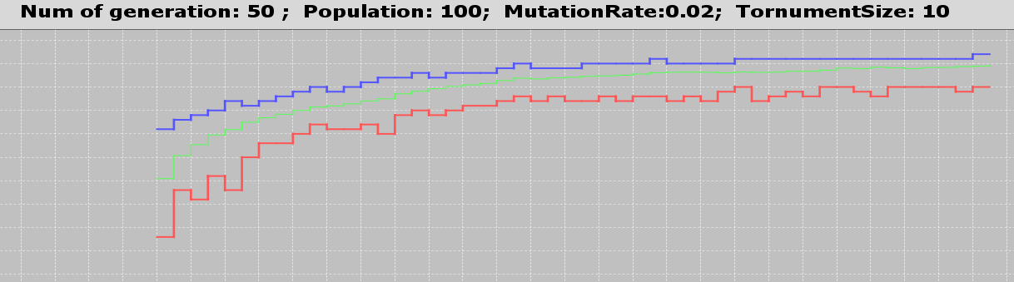

همان طور که در اینجا مشاهده میشود بدترین و بهترین ومیانگین هر نسل نمایش داده شده است و ما توانستیم با این جمعیت و تعداد نسب مساله را حل کنیم که رنگ کردن همه شهر ها بدون اینکه دو شهر مجاور رنگ یکسان داشته باشند.

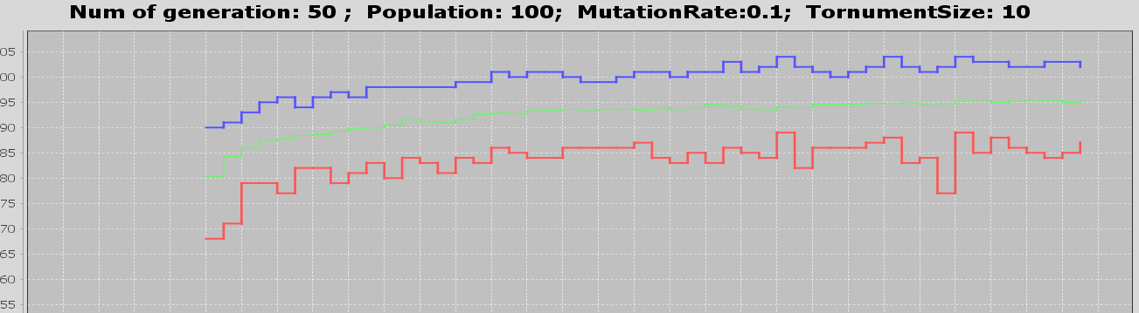

در این بخش مشاهده میشود که با زیاد کردن ضریب Mutationrate نتیجه بهتری حاصل نمیشود .

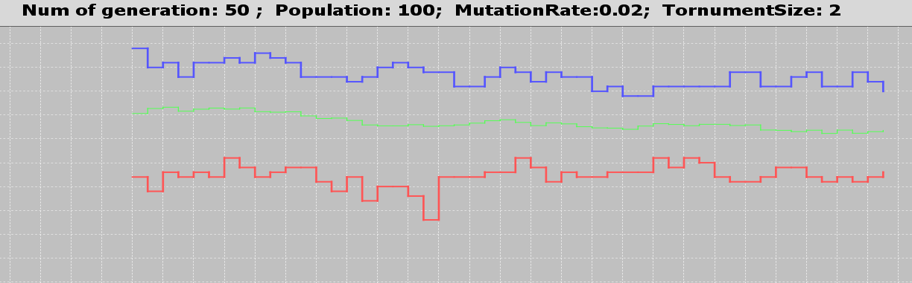

در این نمودار هم مشاهده میشود با کم کردن TornumentSize نتیجه بهتر نمیشود.